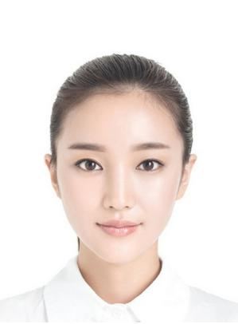

**求职意向：新闻编辑/记者**

小萝卜

* 电视编导专业，擅长写作，摄影，视频制作。
* 2年的新闻编辑实践经验，发表超过200余篇新闻文章。
* 学习能力强，专业成绩突出，多次获得奖学金。



138-0009-8888

xiaochen@qq.com

河北省唐山市古冶区

性 别：女

年 龄：21岁

民 族：汉族

籍 贯：北京

政治面貌：党员

* 优秀一等奖学金三次，二等奖学金两次，三等奖学金一次
* 全国计算机二级证书
* 普通话二级甲等证书
* 2013年度荣获"优秀团员"称号
* 2013~2014年度荣获"创新创业"奖
* 2014.09~2015.06 学生会团宣部 部长
* 在担任团宣部部长期间，在校外新闻网站(四川新闻联播网，百姓生活网等)发表校内新闻70余篇，以及其它新闻总计200余篇。
* 2013.09~2014.09 学生会 女生部副部长
* 在担任女生部副部长期间，多次组织院内、校级素质拓展活动。
* 2014.09~2015.06 百度 编辑
* 在百度实习期间，在百度新闻网站发表新闻总计300余篇。
* 2013.09~2014.09 校园网 记者
* 在校期间，担任校园网记者，报道发表近100篇校内校外新闻。

* 2012.09-2016.07 石油大学 广播电视编导 本科

主修课程：新闻学、演讲学、电视摄像、广播电视概论、解说词写作、视听语言、电视脚本写作 电视节目制作、广播电视节目策划、广播电视音响与音乐、广播电视专题节目制作、广告学

**教育背景**



PPT

Word

英语

**个人技能**

**兴趣爱好**

**实习经历**

**校园经历**

**荣誉证书**

**基本信息**

**联系方式**